Запуск приложения:
При запуске приложения нас встречает главное окно.
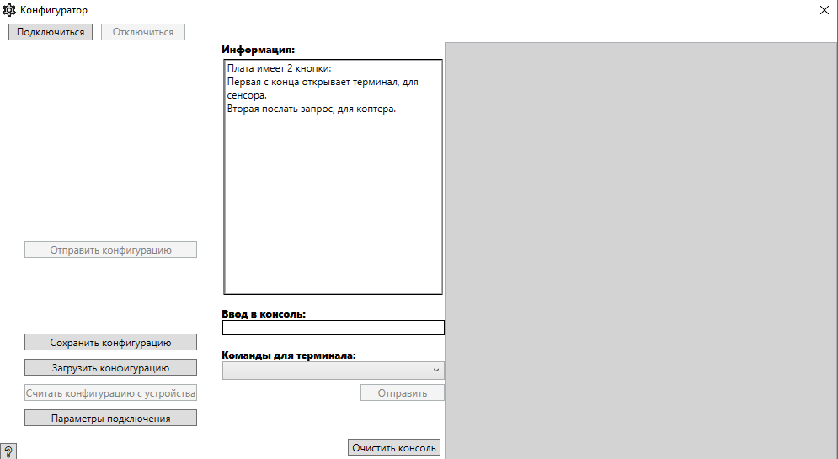
Пройдёмся далее по интерфейсу:
"Подключение" - осуществляется подключение к COM порту.
"Отключиться" - осуществляется отключение от COM порта.

Ниже представлены кнопки:
"Сохранить конфигурацию" - сохранение заполненных параметров пользователем, той или иной команды.
"Загрузить конфигурацию" - заполнение полей из файла ранее сохранённой конфигурации той или иной команды.
"Считать конфигурацию с устройства" - считывания данных с устройства командой "cnf" и заполнение полей полученными данными.
"Параметры подключения" - открытия окна для настройки COM.

Блок "Информация" - вывод приложением информации о помощи для правильной последовательности работы с платой и командами, а также выводом ошибок, которые могли произойти во время работы.

"Ввод в консоль" - возможность пользователю вводить команды.
"Команды для терминала" - выпадающий список, который содержит уже заготовленные команды для работы.

"Отправить" - передача команды/данных в терминал.
"Отправить конфигурацию" - если команда содержит передачу переменных, они заполняются и передаются с помощью данной кнопки.
"Очистить консоль" - очистка истории работы листе.

"Лист" - вывод полученных данных от COM порта.

Работа приложения:
Начнём с настройки COM. Для её настройки пользователю необходимо нажать на кнопку «Параметры подключения», после её нажатия открывается окно «Настройка COM».
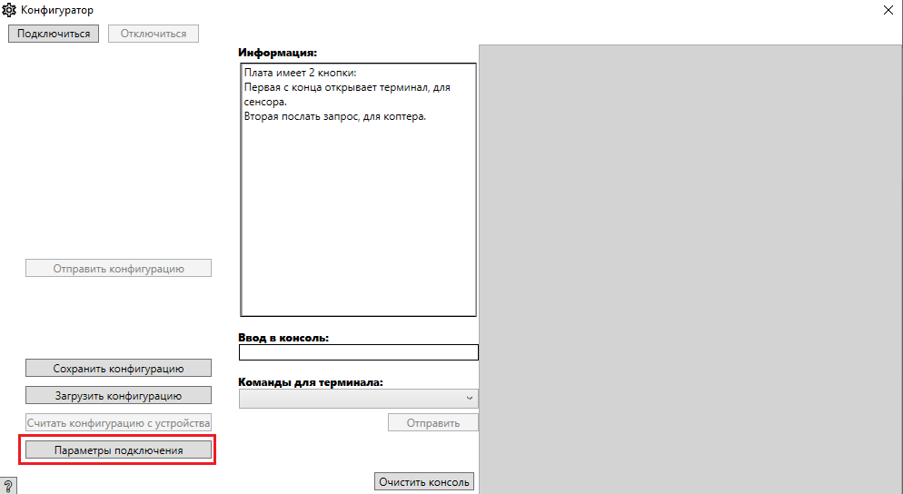
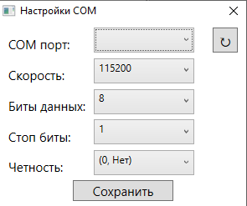
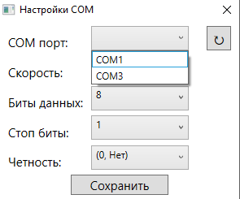
В данном окне пользователь устанавливает необходимые настройки из данных в выпадающем списке.
После установки нужных значений необходимо нажать кнопку «Сохранить» - эти данные будут каждый прочитываться при нажатии на кнопку «Подключиться».
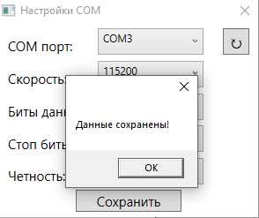
Переходим к основному окну, после настройки COM нажимаем кнопку «Подключиться». Если всё успешно, пользователь может увидеть сообщение «COM порт открыт», если по какой-то из причин возникла ошибка, будет выведено соответствующее сообщение в блок «Информация»:
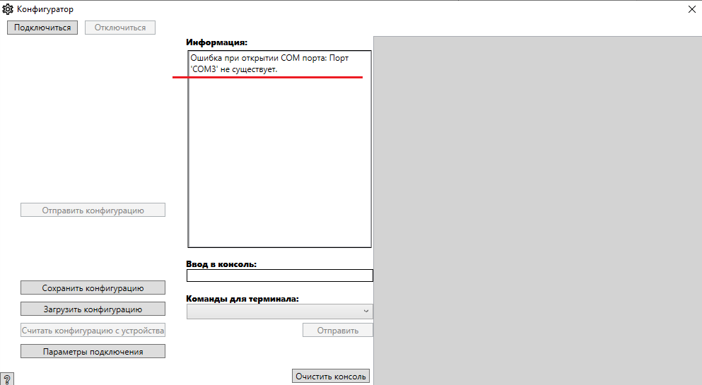
Важное примечание: при настройке COM появляются новые подключения если они есть, в ином случае всегда стандартом будет в списке только COM1.
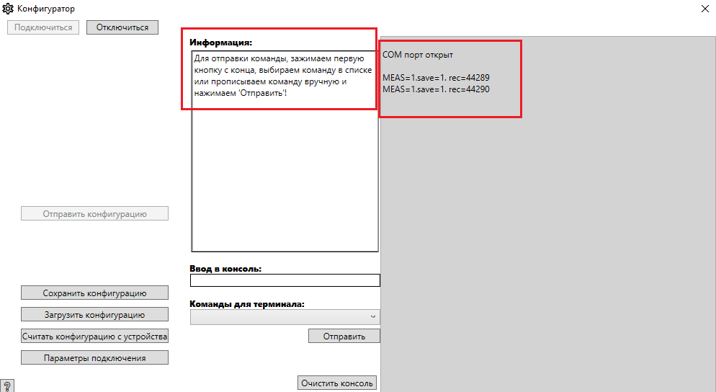
Пройдёмся по кнопкам с левой стороны в нижнем углу:
«Сохранить конфигурацию»
При её нажатии возникнет сообщение пользователю о том, что перед началом необходимо выбрать команду, для которой будут заполняться переменные.
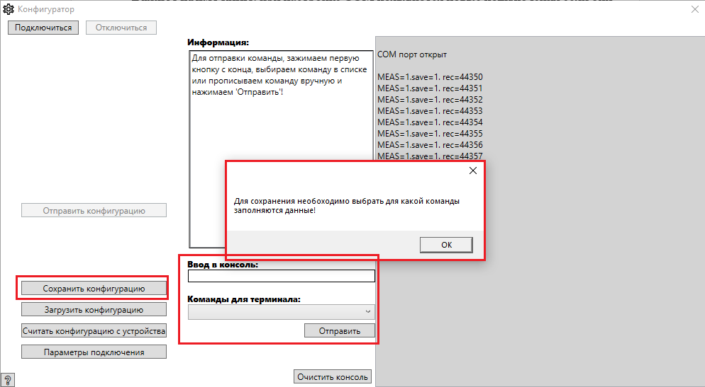
Выбираем команду в списке «Команды для терминала». Выберем для примера «cnf 1» и нажимаем отправить.
Примечание: команды, у которых необходимо заполнить переменные не отправляются сразу в терминал, они открывают блок для заполнения переменных и только после нажатия на кнопку «Отправить конфигурацию» отправляют команду и переменные заполненные пользователем. При нажатии на кнопку отправить также появляются подсказки для правильно работы с приложением.
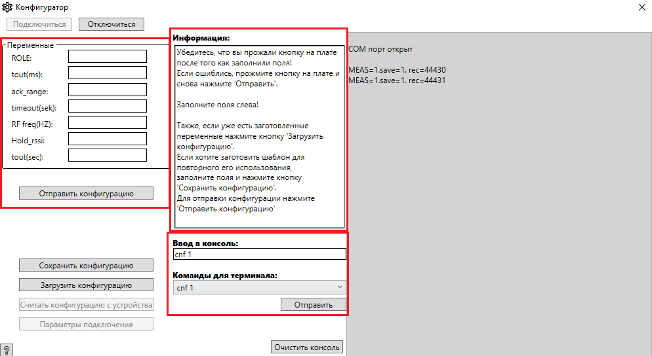
Заполним поля. Для примера заполним их следующими значениями:
2
40
20
15
24000000
-110
5
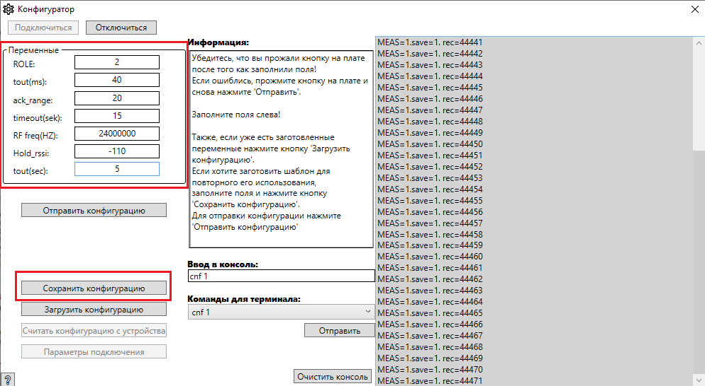
Теперь пользователь может нажимать кнопку «Сохранить конфигурацию». Открывается «Проводник», документ сразу сохраняется в формате «.txt» и пользователю остаётся лишь выбрать место куда он будет сохранять (По умолчанию предлагается папка, где находится сам проект) и дать название файлу.
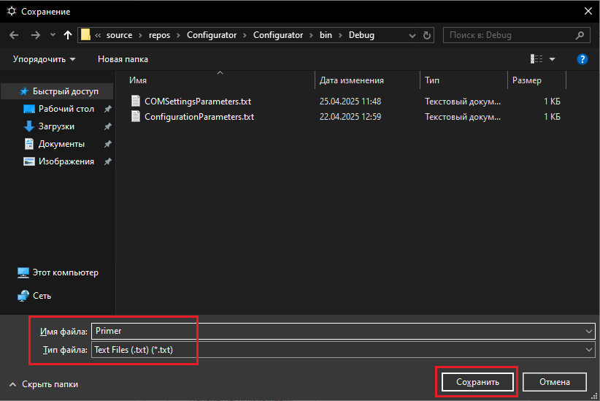
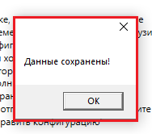
«Загрузить конфигурацию»
Если ранее уже был текстовый документ со значениями или если необходимо подгрузить данные, которые пользователь уже ранее сохранял, необходимо нажать кнопку «Загрузить конфигурацию». Пользователю открывается проводник, где необходимо выбрать файл, с которого будут считываться данные.
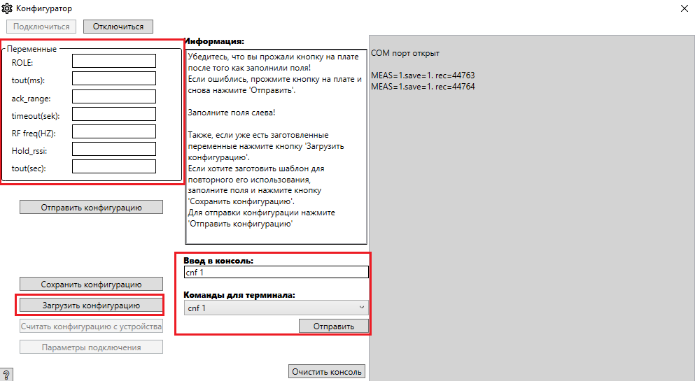
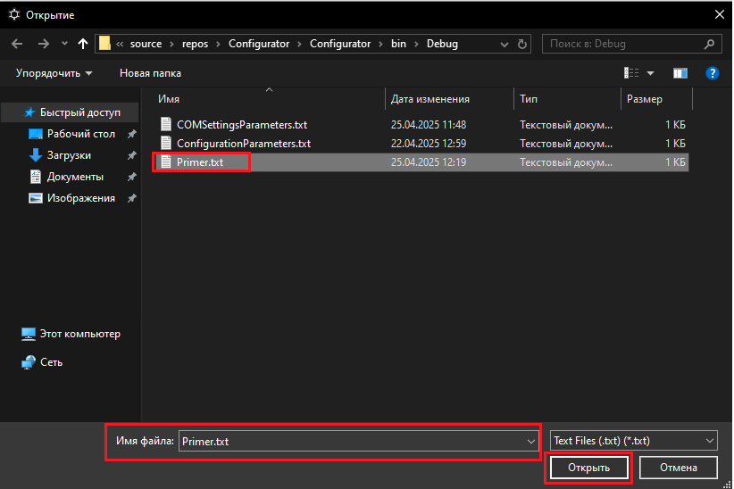
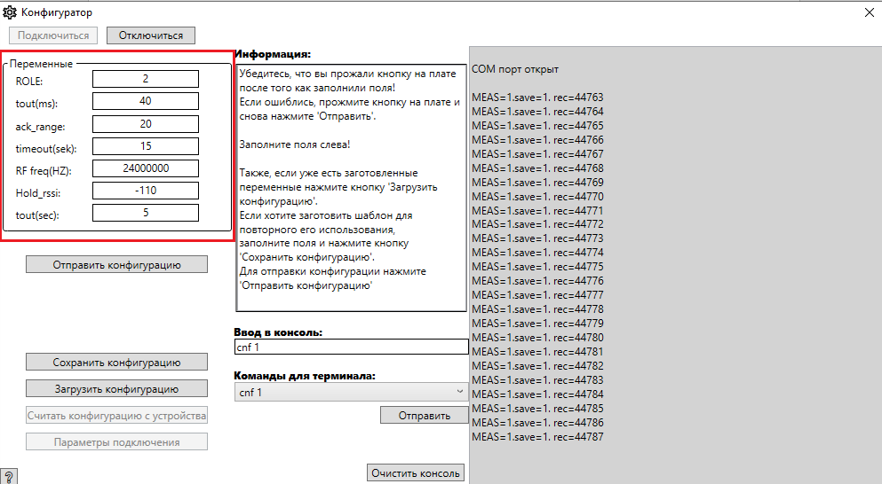
«Считать конфигурацию с устройства»
При нажатии на кнопку «Считать конфигурацию с устройства» происходит отправка команды «cnf» и заполнение полей данными, полученными от устройства. Если пользователь нажал кнопку, но перед этим на плате не была прожата кнопка с открытием терминала, в блоке «Информация» появиться ошибка «Не удалось извлечь данные.»
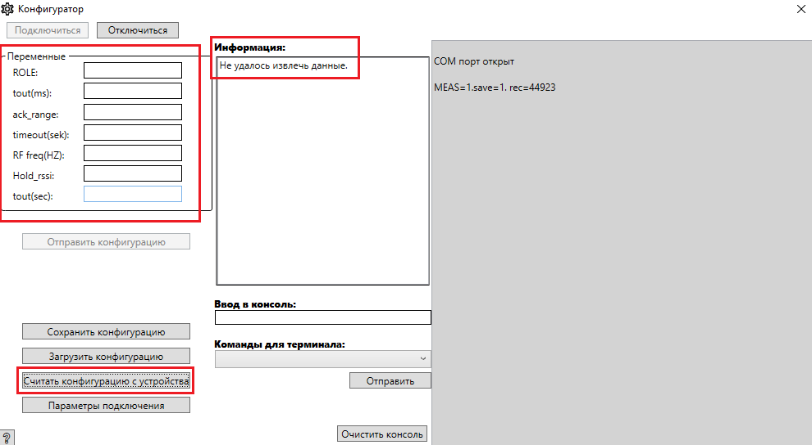
При правильно выполнение действий, нажатие кнопки на плате à открытие терминала à нажатие кнопки «Считать конфигурацию с устройства»:
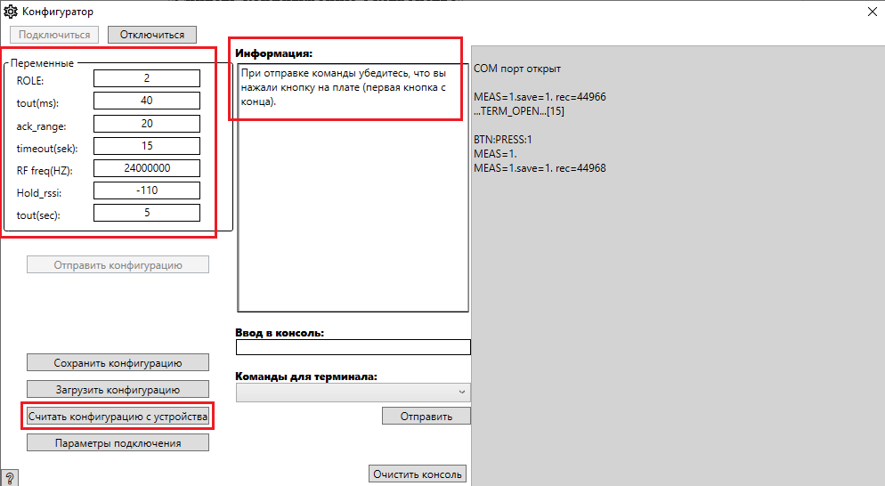
«Отправить конфигурацию»
Возьмём для примера «cnf 1». Нажимаем «Подключиться» à выбираем команду из списка «Команды для терминала»/либо же вручную пишем команду в «Ввод в консоль» à нажимаем «Отправить» à заполняем вручную/загружаем конфигурацию à нажимаем «Отправить конфигурацию» à проверяем правильность с помощью «Считать конфигурацию с устройства»/либо в списке «Команды для терминала» выбираем команду «cnf»
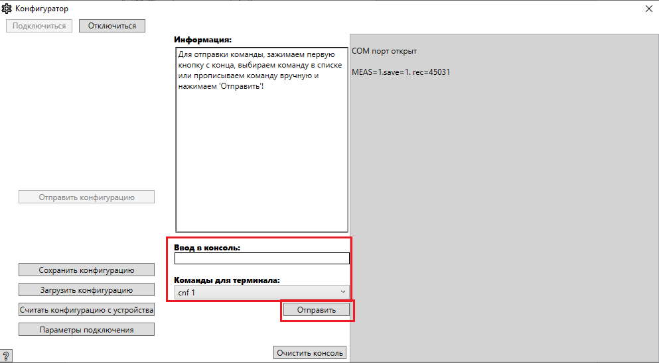
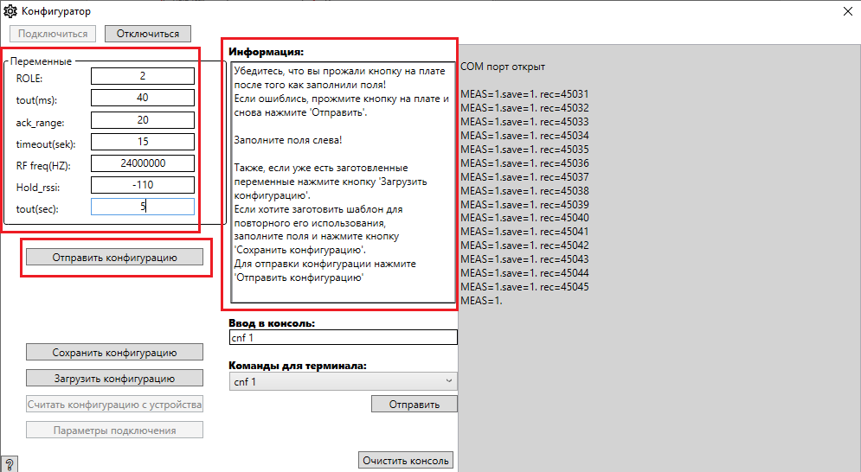
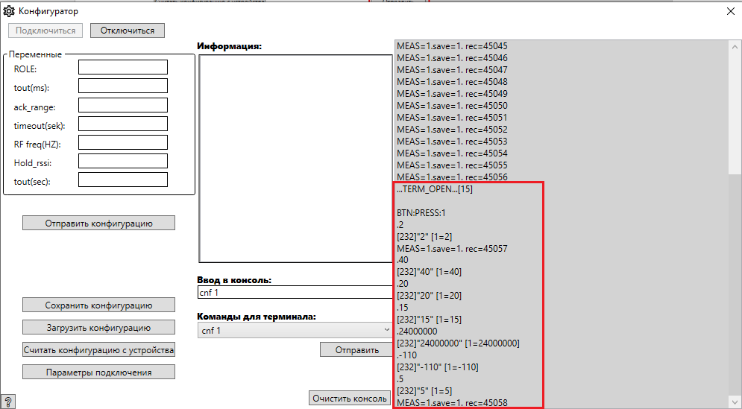
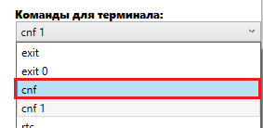
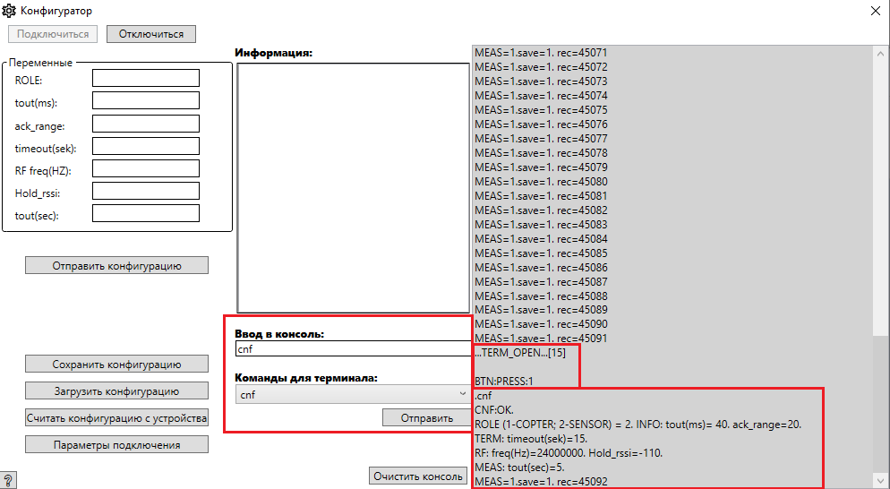
«Справочная информация»
Справочная информация открывает по нажатию клавиши «F1», либо по нажатию на кнопку со знаком вопроса.
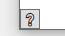
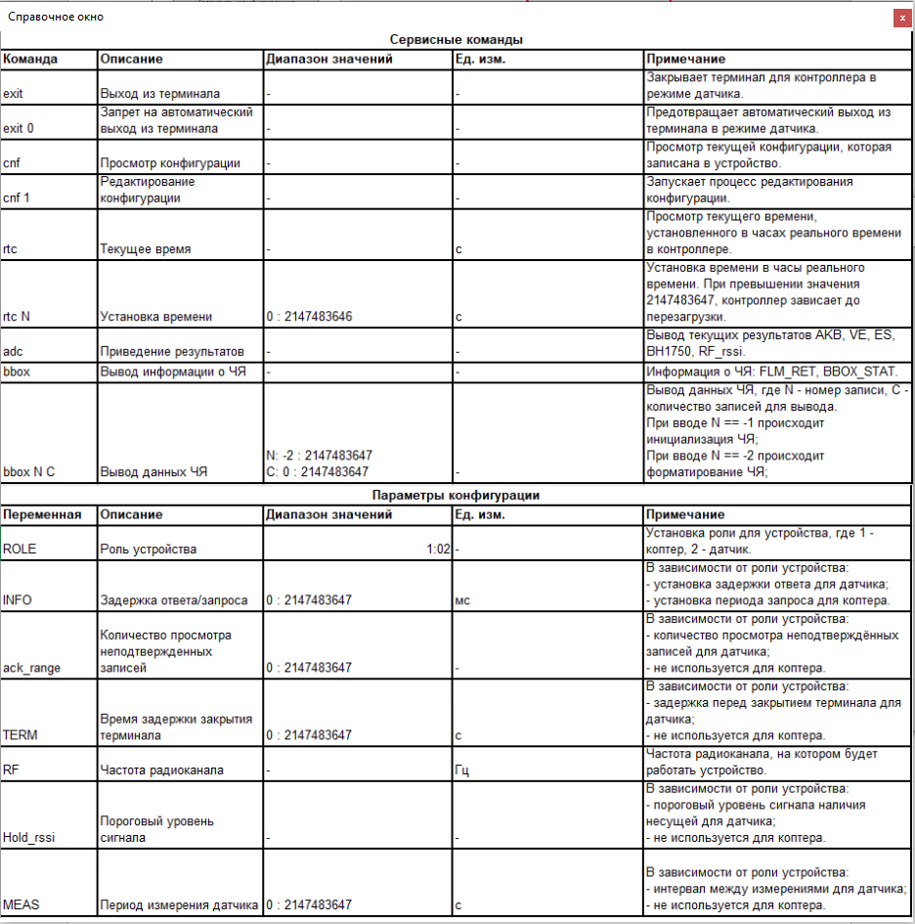
«Отключение»
Происходит по кнопке «Отключение» и в листе пишется «COM порт закрыт».
